Rapport de Séance 5 TYSZKA

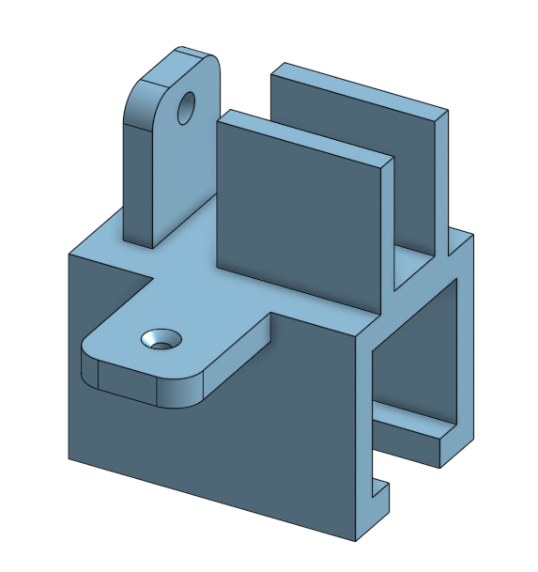
Durant cette séance, j’ai terminé de modéliser la plateforme en ajoutant une extension permettant de la connecter à la courroie.

J’ai ensuite lancé l’impression de cette dernière, avant que l’on me donne un rail d’une taille différente. J’avais effectivement fait des recherches sur internet pour commander un rail mais il y en avait en stock mais de taille différente.
J’ai donc arrêté l’impression de l’ancienne plateforme et modifier mon ancien modèle, passant de 40mm à 25mm de côté, afin de glisser dans le bon rail avant de relancer une nouvelle impression avec le bon modèle.
J’ai ensuite coupé le tube qui servira de rail afin qu’il convienne à la boite.
J’ai ensuite réfléchi au moyen de fixer le rail, et le moteur de la courroie

